***Меры безопасности при использовании тюбингов***

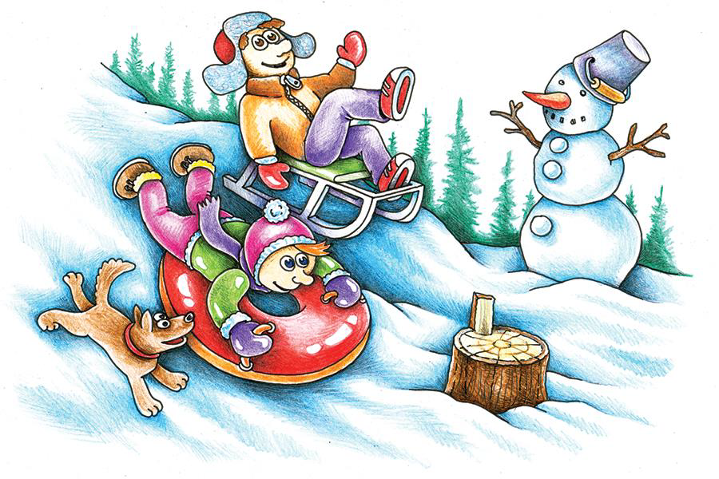

Тюбинги (санки-ватрушки) предназначены для катания с горки по специально проложенным трассам. Изначально тюбинг предназначался для спортивных мероприятий и использовался под присмотром специалистов. В последнее время «ватрушки» стали очень популярны и применяются повсеместно без учета их особенностей.

В отличие от обычных санок «ватрушки» способны развивать большую скорость (до 100 км/час) и закручиваться вокруг своей оси во время спуска. При этом они неуправляемы и не оборудованы тормозным устройством.

**Чтобы не было травм**

- Важно выбрать для ребенка тюбинг, подходящий по размеру. Соотношение роста человека и диаметра тюбинга:рост до 100 см — диаметр 85 см, рост более 100 см до 140 см — диаметр 95 см, рост более 140 см до 175 см — диаметр 110 см, рост более 175 см до 200 см — диаметр 125 см.

- Не надувайте санки выше нормы (Максимальная высота в накаченном виде указана в таблице инструкции). Правильно надутая камера должна полностью расправить оболочку, но не более.

- Кататься рекомендуется только на специально подготовленных трассах со снежной поверхностью.

- НЕЛЬЗЯ кататься с горок, которые находятся вблизи проезжей части дорог.

- Склон для катания должен быть с уклоном не больше 20 градусов. Внизу склона должно быть достаточно места для торможения.

- Прежде чем начать спуск по неподготовленной трассе, осмотрите ее на предмет наличия деревьев, ям, бугров, торчащих кустов, камней, ограждений, представляющих опасность для жизни и здоровья.

- НЕЛЬЗЯ кататься с горок с трамплинами - при приземлении «ватрушка» сильно пружинит, можно получить травмы.

- НЕЛЬЗЯ соединять тюбинги друг с другом веревкой, они могут перевернуться. Верёвка может захлестнуть и зажать какую-либо часть тела, что приведёт к травме.

- При катании держитесь за ручки.

- ОПАСНО садиться на тюбинг одновременно нескольким людям, из него можно вылететь. Даже взрослому человеку сложно одной рукой держать ребенка, а другой держаться за ручку ватрушки.

- НЕЛЬЗЯ кататься на «ватрушке» стоя. Кататься следует только сидя.

- «Санки-ватрушки» развивают большую скорость, поэтому на склоне обращайте внимание на других катающихся. Перед началом спуска убедитесь, что перед вами нет никого из катающихся, особенно детей.

- НЕЛЬЗЯ прикреплять  тюбинги для буксировки автомобилем, снегоходом и др. транспортом. Это ОПАСНО!

Уважаемые родители, не оставляйте детей без присмотра, соблюдайте несложные правила катания с горок и вы обезопасите себя и окружающих от возможных травм и повреждений.